WTOREK
1.Słuchanie piosenki pt. ,,Zielony Dinek’’
https://www.youtube.com/watch?v=cYjkEiaNvmk

Posłuchajcie uważnie piosenki, aby później powiedzieć, czego nie lubił smok Dinek?
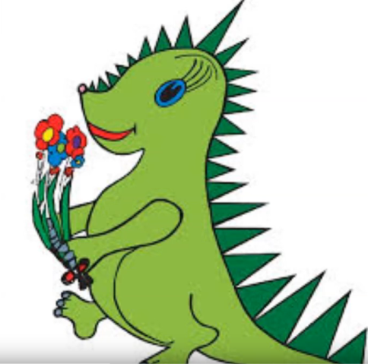

2. A teraz przyjrzyjcie się obrazkom. Popatrzcie jak wyglądają płuca. Różowe płuca należą do osoby nie palącej papierosy. Prawda, że są ładne? Te czarne płuca są osoby, która pali papierosy. Które płuca wybierasz?

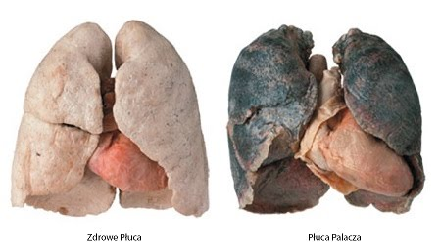

3.Zapraszamy do obejrzenia filmu pt. „Jak papierosy wpływają na nasze płuca” https://www.youtube.com/watch?v=e1eyuSJSTsY Porozmawiaj z rodzicami na temat wpływu palenia papierosów na zdrowie człowieka.

4. Pokoloruj kwitek czwarty, szósty i siódmy.

5. Pokoloruj smoka Dinka kredkami lub wyklej zielonym papierem, dorysuj kredkami elementy przyrody.

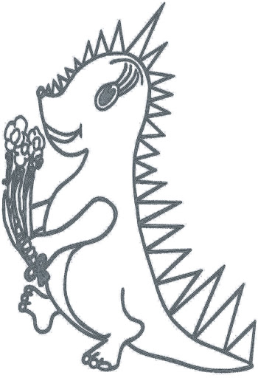

6. Teraz spróbuj wykonać taki plakat:

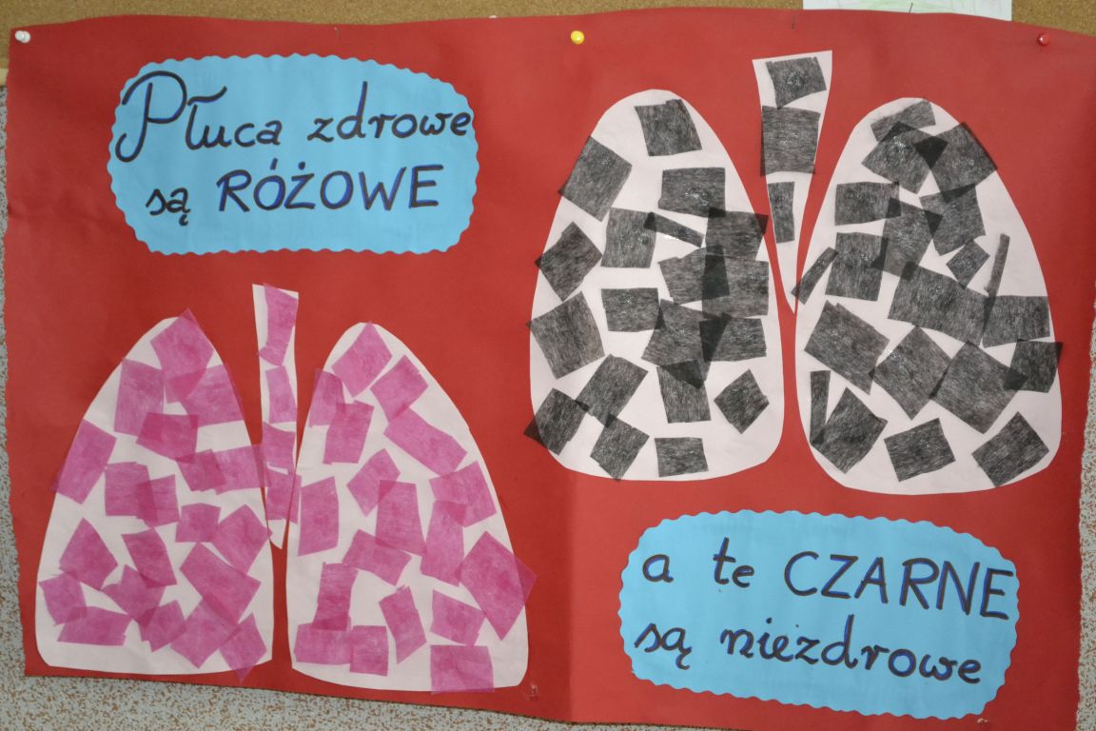
Fotografia pochodzi z grafiki Google

Wytnij płuca te zdrowe i niezdrowe, pokoloruj lub wyklej papierem na różowo te zdrowe na czarno te niezdrowe. Wytnij dymki z napisami i przyklej wszystko na kartkę.

PŁUCA ZDROWE SĄ RÓŻOWE

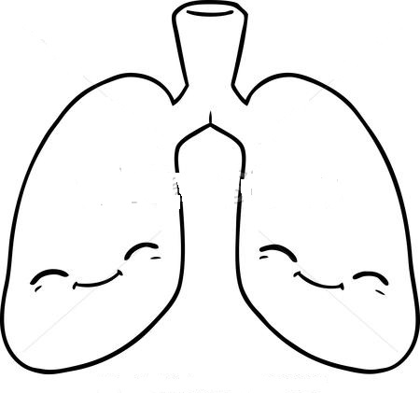
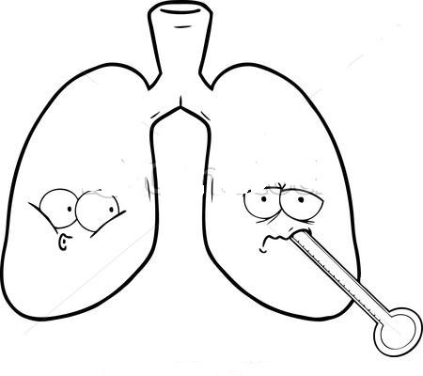
A TE CZARNE SĄ NIEZDROWE

